LENDO UMA RECEITA
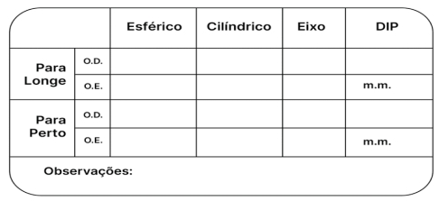
As receitas oftalmológicas fazem parte da rotina de diversos profissionais da área da saúde visual e exigem atenção na hora da leitura e da interpretação. Neste módulo, você conhecerá os principais elementos que compõem uma prescrição, aprenderá como realizar a transposição de receitas e compreenderá o significado das abreviações e siglas mais utilizadas. Ao longo do conteúdo, serão apresentados exemplos e explicações que facilitarão a interpretação correta das informações, proporcionando mais segurança na análise das prescrições.
Esférico
As receitas oftálmicas seguem um padrão de preenchimento composto pelos campos: esférico, cilíndrico, eixo, adição e observações. Cada um deles desempenha uma função específica na determinação da correção visual do paciente.
As medidas são expressas em dioptrias e, na maioria dos casos, variam em intervalos de 0,25 dioptria. A seguir, explicamos a finalidade de cada campo para facilitar a compreensão da prescrição oftálmica.
O que significa o campo Esférico?
O campo Esférico (ESF) indica o grau da lente utilizado para corrigir miopia ou hipermetropia. Esse valor é sempre acompanhado por um sinal que identifica o tipo de correção necessária:
Sinal negativo (-): utilizado para corrigir a miopia.
Sinal positivo (+): utilizado para corrigir a hipermetropia.
O valor informado representa a potência da lente necessária para proporcionar uma visão mais nítida, conforme a necessidade visual de cada paciente.
ex: Esférico
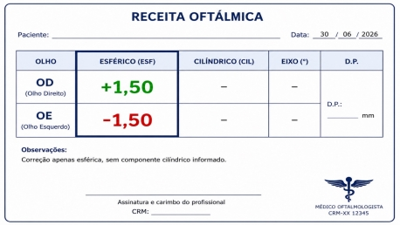
Hipermetropia e Miopia
O sinal apresentado no campo Esférico (ESF) da receita oftálmica indica o tipo de correção visual prescrita.
Miopia: quando o valor é precedido pelo sinal negativo (-), a prescrição corresponde à correção da miopia. Pessoas com essa condição apresentam dificuldade para enxergar objetos distantes com nitidez.
Hipermetropia: quando o valor é precedido pelo sinal positivo (+), a prescrição refere-se à correção da hipermetropia. Nesse caso, a dificuldade costuma estar relacionada à visão de perto, podendo variar conforme o grau e a idade do paciente.
É importante destacar que cada olho é avaliado de forma independente. Por esse motivo, uma mesma receita pode apresentar miopia em um olho e hipermetropia no outro. Essa condição é denominada anisometropia, caracterizada pela diferença de grau ou de erro refrativo entre os dois olhos.
Cilíndrico
O campo Cilíndrico (CIL) da receita oftálmica informa o grau utilizado para a correção do astigmatismo, erro refrativo causado por uma curvatura irregular da córnea ou do cristalino.
O valor pode ser apresentado com sinal negativo (-) ou positivo (+), dependendo do padrão de prescrição adotado pelo profissional ou pelo equipamento utilizado durante o exame. No Brasil, é mais comum que o grau cilíndrico seja registrado em cilindro negativo.
Quando a prescrição é emitida em cilindro positivo, pode ser necessária a realização da transposição da receita. Esse procedimento converte a prescrição para o formato equivalente em cilindro negativo, preservando exatamente a mesma correção óptica e garantindo compatibilidade com o padrão utilizado por grande parte dos laboratórios e fabricantes de lentes.
(A explicação completa sobre o processo de transposição da receita oftálmica será apresentada em uma seção específica deste conteúdo.)
Ex: Cilíndrico
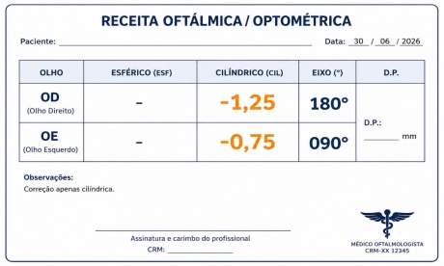
Eixo
Sempre que houver um valor no campo Cilíndrico, a receita também apresentará um Eixo (°).
O eixo determina a orientação do astigmatismo e indica o posicionamento exato em que a lente cilíndrica deverá ser confeccionada para proporcionar a correção adequada da visão.
Esse valor é expresso em graus, variando de 0° a 180°, e é indispensável para a fabricação correta das lentes. Sem a indicação do eixo, o grau cilíndrico não pode ser interpretado nem confeccionado de forma precisa.
Ex:
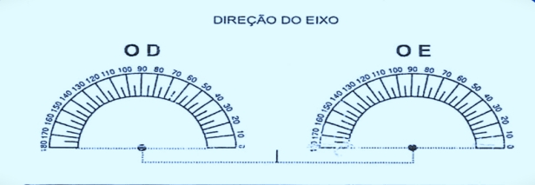
Vale ressaltar que, em casos de astigmatismo, a receita médica/optométrica indicará não apenas o grau cilíndrico, mas também o eixo correspondente. Esse dado especifica a angulação exata para o posicionamento das lentes durante a fabricação, assegurando a correção eficaz da ametropia. O eixo é mensurado em uma escala de 0° a 180°.
Adição (ADD)
Na prescrição óptica, o campo de adição refere-se ao poder dióptrico adicional destinado à correção da presbiopia, disfunção visual acomodativa comum após os 40 anos. Algumas receitas apresentam o valor final para visão de perto já calculado. Outras informam apenas o valor de adição, que deverá ser acrescido à dioptria de longe.
Os valores de adição são estabelecidos, em geral, entre +0,75 D e +4,00 D, com progressão em passos de 0,25 D, respeitando-se as particularidades de cada caso clínico.
Quando a prescrição oftalmológica/optométrica apresenta apenas os valores de grau esférica para longe e o campo de adição preenchido, o grau para visão de perto é obtido somando-se o valor esférico de longe ao valor da adição.
Ressalta-se que este cálculo se aplica exclusivamente ao componente esférico da receita. Os valores de dioptria cilíndrica e eixo, quando existentes, permanecem inalterados.
Ex:
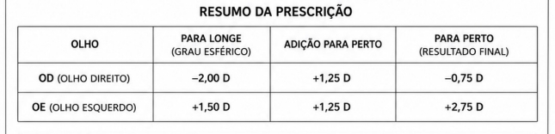Como calcular o grau para perto na prática
Na receita, o grau de perto é a soma do grau de longe com a adição. Funciona assim:
Se o seu grau de longe for negativo, exemplo -2,00, e a adição for +2,50, você faz: -2,00 + 2,50 = +0,50. Esse será seu grau para perto.
Se o grau de longe já for positivo, exemplo +1,00, com a mesma adição de +2,50, fica: +1,00 + 2,50 = +3,50. É sempre uma soma. O sinal negativo já faz o "ajuste" na conta.
ABREVIAÇOES NAS RECEITAS
Ao analisar uma receita oftálmica, é comum encontrar diversas abreviações. Elas são utilizadas para tornar o preenchimento da prescrição mais prático e objetivo, mas podem gerar dúvidas para quem não está familiarizado com esses termos.
Pensando nisso, reunimos as principais siglas encontradas nas receitas, acompanhadas de seus respectivos significados. Com esse guia, a leitura da prescrição se torna mais simples, facilitando a compreensão de cada informação e reduzindo a chance de interpretações erradas
AD = ADIÇÃO
DIP = DISTÂNCIA INTERPUPILAR
AO = AMBOS OS OLHOS
DP = DISTÂNCIA PUPILAR
AM = A MEDIR
DNP = DISTÂNCIA NASO-PUPILAR
ASF = ASFÉRICO
DV = DISTÂNCIA DO VÉRTICE
ALT = ALTURA
ESF = ESFÉRICO
AR = ANTIRREFLEXO
H.L. = HIGH LITE
B = BASE
INF = INFERIOR
BPC = BASE PRISMÁTICA CENTRAL
I = INTERMEDIÁRIA
BPI = BASE PRISMÁTICA INFERIOR
L = LONGE
BPS = BASE PRISMÁTICA SUPERIOR
MM = MILÍMETRO
BIF = BIFOCAL
N = NASAL
CIL = CILÍNDRICO
OD = OLHO DIREITO
COR = TONALIDADE (TONS)
OE = OLHO ESQUERDO
CO = CENTRO ÓPTICO
° = GRAU
CR39 = RESINA ORGÂNICA
P = PERTO
CC = CÔNCAVO (A)
PL = PLANO
CV = CONVEXO (A)
RX = RECEITA
D OU DIOP = DIOPTRIA
SUP = SUPERIOR
DE = DIOPTRIA ESFÉRICA
T = TEMPORAL
DC = DIOPTRIA CILÍNDRICA
TABO = DIAGRAMA TABO
DCL = DISTÂNCIA CÓRNEA-LENTE

